請至經濟部國際貿易局網站(www.trade.gov.tw)，在「雙邊貿易」項下點選「國家檔」。在「國家檔」項下，請點選左側地圖歐洲地區後會出現所有歐洲國家名稱，然後點選「俄羅斯」即可。

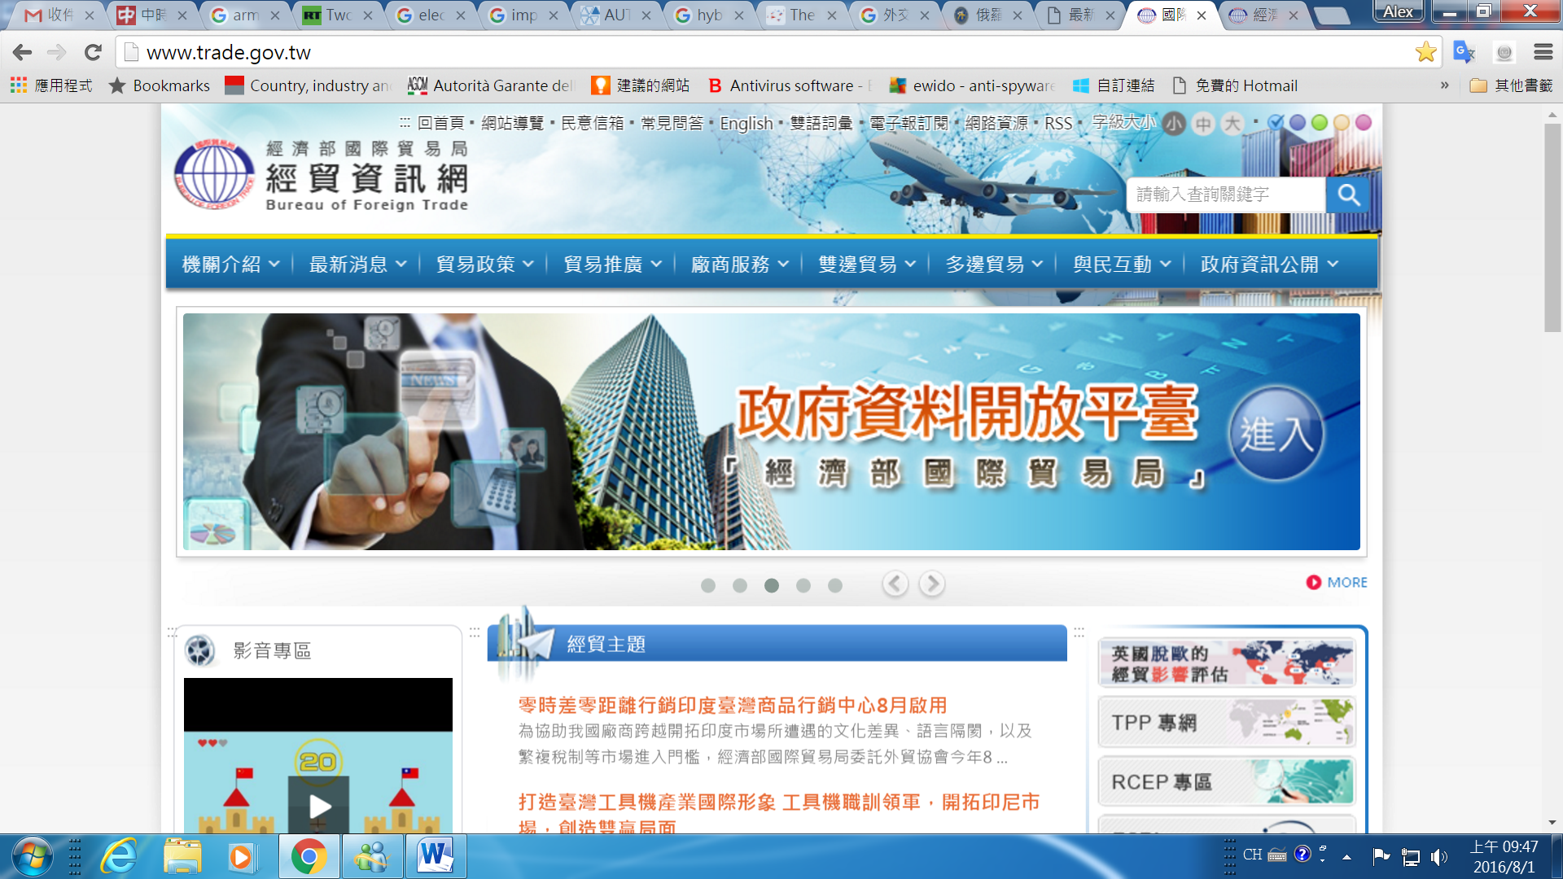

在「雙邊貿易」項下點選「國家檔」
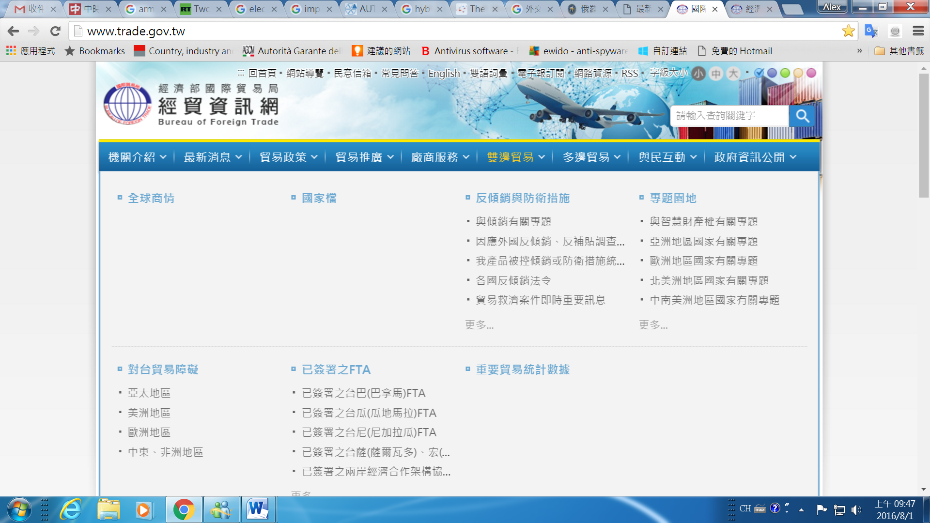

請點選左側地圖歐洲地區
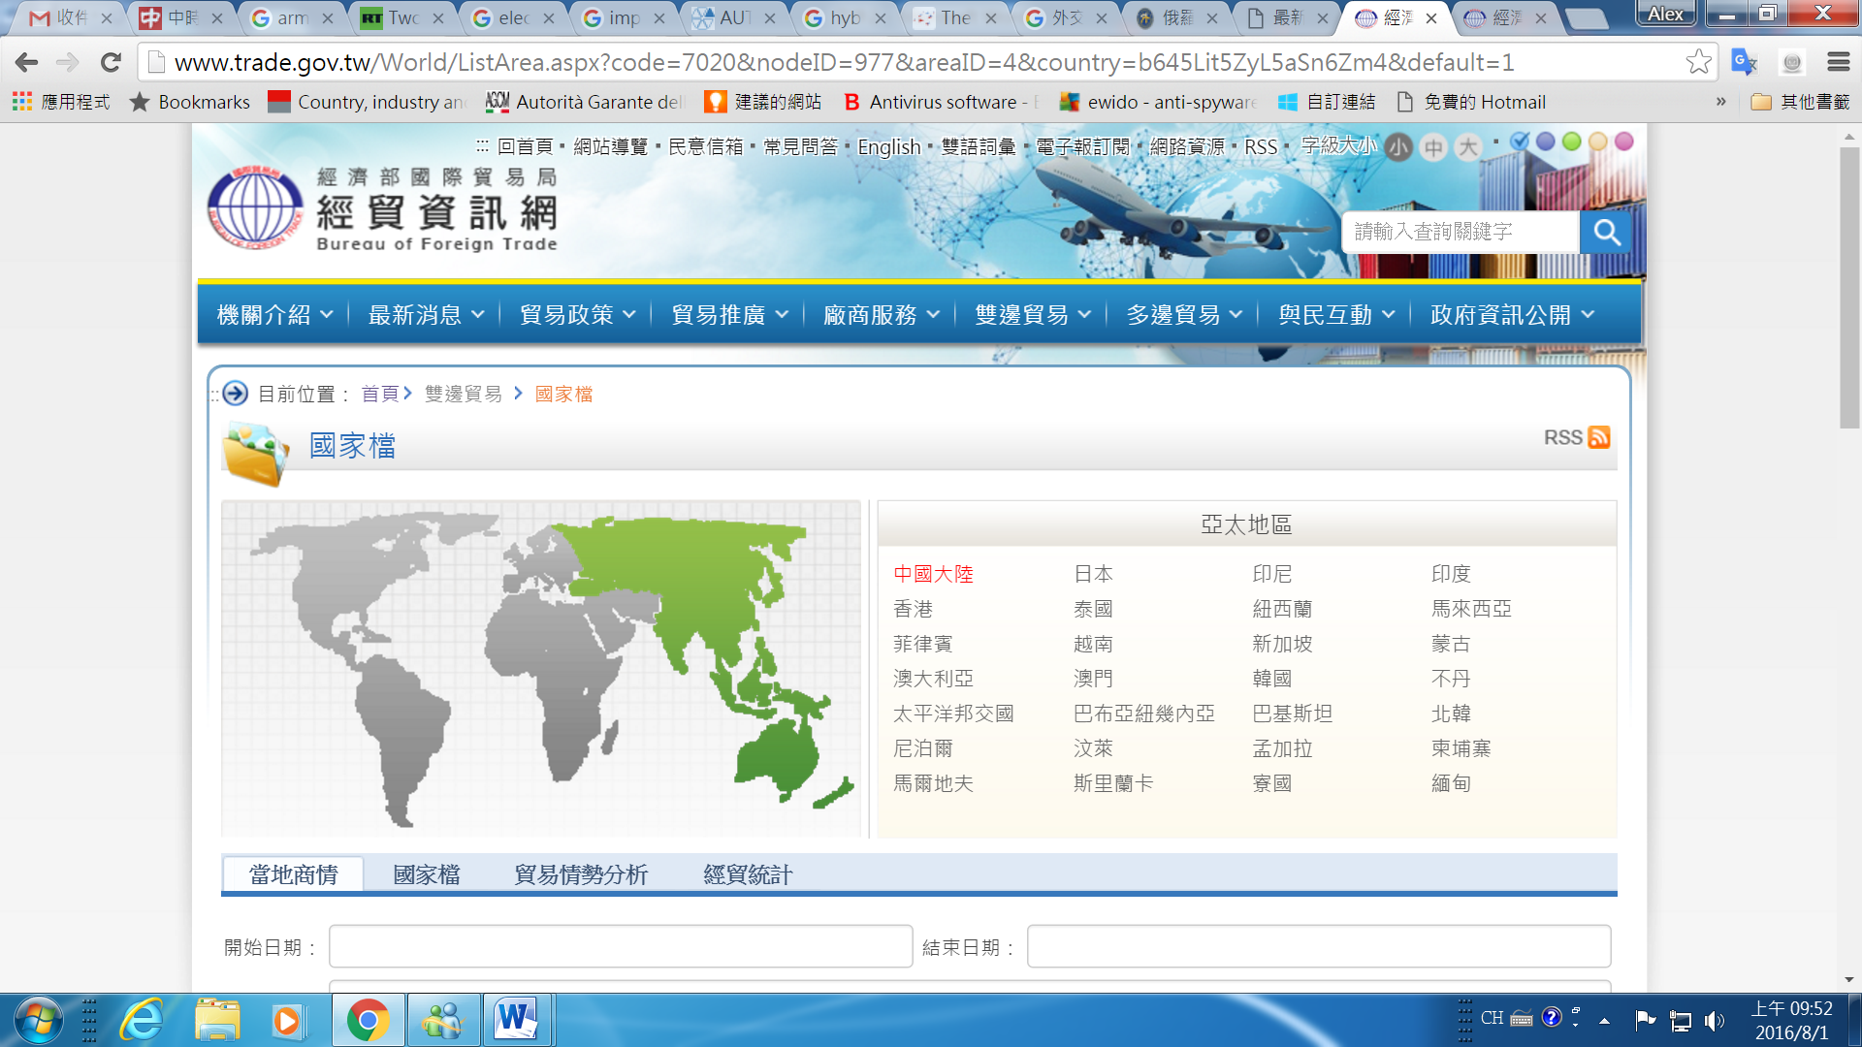

然後右側會出現所有歐洲國家名稱，點選「俄羅斯」即可。
